**Escuela Normal de Educación Preescolar del Estado de Coahuila**

**Ciclo Escolar 2020 - 2021**



Licenciatura en Educación Preescolar

**3° “A”**

**Curso:** Trabajo docente y proyectos de mejora escolar

**Planeación Jornada de Practica Mayo 2021**

**Maestra:** Patricia Dolores Segovia Gómez

**Alumnas:** Andrea Flores Sandoval #5, Paulina Guerrero Sánchez #9, Karen Guadalupe Morales Verastegui #12

**Competencias profesionales:**

• Detecta los procesos de aprendizaje de sus alumnos para favorecer su desarrollo cognitivo y socioemocional.

• Aplica el plan y programa de estudio para alcanzar los propósitos educativos y contribuir al pleno desenvolvimiento de las capacidades de sus alumnos.

• Diseña planeaciones aplicando sus conocimientos curriculares, psicopedagógicos, disciplinares, didácticos y tecnológicos para propiciar espacios de aprendizaje incluyentes que respondan a las necesidades de todos los alumnos en el marco del plan y programas de estudio.

• Emplea la evaluación para intervenir en los diferentes ámbitos y momentos de la tarea educativa para mejorar los aprendizajes de sus alumnos.

• Integra recursos de la investigación educativa para enriquecer su práctica profesional, expresando su interés por el conocimiento, la ciencia y la mejora de la educación.

• Actúa de manera ética ante la diversidad de situaciones que se presentan en la práctica profesional.

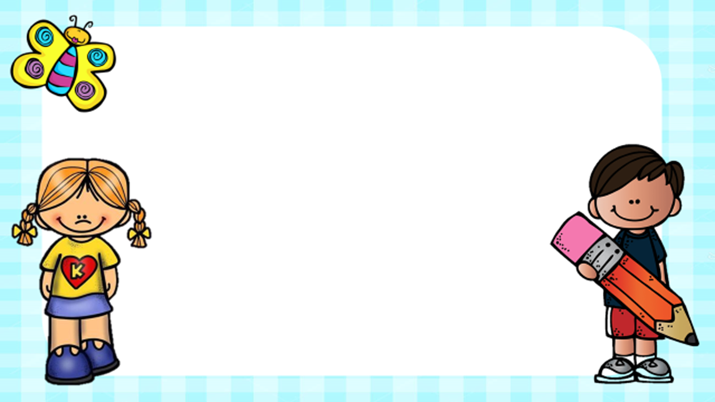

**ESCUELA NORMAL DE EDUCACIÓN PREESCOLA**

**ESTADO DE COAHUILA DE ZARAGOZA**

**CICLO ESCOLAR 2020- 2021**



**Grado en el que realiza su práctica:** 2°

**Total de niños:** 35 **Niños:** 18 **Niñas:** 17

**Nombre del Alumno Practicante:** Paulina Guerrero Sánchez.

**Grado:** 3° **Sección:** “A” **Número de Lista:** 9

**Periodo de Práctica:** Lunes 10 de mayo a viernes 14 de mayo del 2021

**NOTA:** La planeación se elaboró en equipos por grado en que se realiza la página porque así se trabaja en la institución.

**Nombre de la Situación Didáctica:** “Trabajando en casa.”

**Fecha:** Lunes 10 de mayo a viernes 14 de mayo del 2021

**Propósito de la Jornada de Práctica:**

Profundizar en la relación que guardan los enfoques teórico-metodológico y didáctico de los campos de formación académica y educación socioemocional, con la enseñanza, el aprendizaje y los contextos socioculturales y lingüísticos donde se desarrolla la práctica, a través de la aplicación de secuencias didácticas, para poder posteriormente hacer un análisis de dicha jornada la cual se llevará a cabo de manera virtual.

**Propósito de la Situación Didáctica:**

Favorecer el trabajo autónomo y el acercamiento hacia los distintos campos de formación académica y áreas de desarrollo personal y social por medio de estrategias de trabajo en casa que les permitan desarrollar habilidades sociales, cognitivas y emocionales.

|  |  |  |
| --- | --- | --- |
| **Campo de Formación Académica**   * Exploración y comprensión del mundo natural y social | **Organizador Curricular 1** | **Aprendizaje esperado** |
| * Cultura y vida social * Mundo natural | * Explica los beneficios de los servicios con que se cuenta en su localidad. * Obtiene, registra, representa y describe información para responder dudas y ampliar su conocimiento en relación con plantas, animales y otros elementos naturales. |
| **Organizador Curricular 2** |
| * Interacciones con el entorno social * Exploración de la naturaleza |

|  |  |  |
| --- | --- | --- |
| **Campo de Formación Académica**   * Lenguaje y Comunicación | **Organizador Curricular 1** | **Aprendizaje esperado** |
| Literatura | * Describe personajes y lugares que imagina al escuchar cuentos, fábulas, leyendas y otros relatos literarios. * Escribe instructivos, cartas, recados y señalamientos utilizando recursos propios. |
| **Organizador Curricular 2** |
| Producción, interpretación e intercambio de narraciones |

|  |  |  |
| --- | --- | --- |
| **Campo de Formación Académica**       * Pensamiento Matemático | **Organizador Curricular 1** | **Aprendizaje esperado** |
| Forma, espacio y medida | * Ubica objetos y lugares cuya ubicación desconoce, a través de la interpretación de relaciones espaciales y puntos de referencia. * Mide objetos o distancias mediante el uso de unidades no convencionales. |
| Organizador Curricular 2 |
| * Ubicación espacial * Magnitudes y medidas |

|  |  |  |  |  |  |
| --- | --- | --- | --- | --- | --- |
| **CRONOGRAMA SEMANAL** | | | | | |
| Hora | Lunes | Martes | Miércoles | Jueves | Viernes |
| 8:00 am | Video de presentación | Pase de lista | Pase de lista | Pase de lista | Pase de lista |
| 9:15 am | Actividades Día de las Madres | Oficios y profesiones | Imagina, imaginaba, imaginare | El cuarto de juegos | Aviario |
| 9:20 am | Un lugar a la medida |  | Te escribo |  |

|  |  |  |  |  |
| --- | --- | --- | --- | --- |
| **Actividad/consignas** | **Aprendizaje esperado** | **Organización** | **Recursos** | **Día/tiempo** |
| * Mañanitas * Video de maestros * Video con fotos de niños y mamis * Diploma mamis |  |  |  | **Lunes 10 de mayo** |
| 1. **Exploración del mundo n y s**  * **Otros oficios y profesiones**   **Inicio**  Observa el video de los oficios y profesiones.  <https://www.youtube.com/watch?v=YH2lML9lAR8>  **Desarrollo**  Dibuja en una hoja de máquina o en su cuaderno, una profesión y un oficio con los que cuentan en su localidad.  **Cierre**  Explica por medio de un video o un audio los dibujos que hizo y ¿Que aportan o cómo ayudan estos a la sociedad?   1. **Pensamiento matemático**  * **Un lugar a la medida**   **Inicio**  **C**omenta con algún familiar sobre ¿Qué sabe acerca de medir? y da algunos ejemplos de cosas con las que ha observado que puede medir.  **Desarrollo**  Utiliza 3 objetos diferentes para medir el largo de una mesa y registra en su cuaderno las medidas con cada uno de los objetos.  **Cierre**  Muestra por medio de alguna fotografía que objetos utilizó y los resultados obtenidos | * Explica los beneficios de los servicios con que se cuentan en su localidad. * Mide objetos o distancias mediante el uso de unidades no convencionales. | Individual. | * Hoja de máquina o cuaderno * Lápiz, crayola y borrador | **Martes 11 de mayo** |
| 1. **Lenguaje y comunicación**  * **Imagina, imaginaba, imaginare**   **Inicio**  Observa el video sobre la leyenda: “La sirena de ojo de agua”  **Desarrollo:**  Dibuja los personajes que aparecen en la leyenda.  **Cierre:**  Expone su dibujo y cuenta a un familiar la leyenda, explicando los personajes que dibujó.   1. Actividad del PEMC.   **Inicio:**  Observa el video de “Resiliencia”.  **Desarrollo:**  Realiza un dibujo de una escena del video en la que se haya presentado un problema.  **Cierre:**  Graba un video en el que expone su dibujo mencionando lo que entiende por resiliencia. | * Describe personajes y lugares que imagina al escuchar cuentos, fábulas, leyendas y otros relatos literarios. | Individual. | * Hoja de máquina o cuaderno.   - Video de “Resiliencia” <https://youtu.be/jRE_dU135jU>  - Hoja de maquina o cuaderno | **Miércoles 12 de mayo** |
| 1. **Pensamiento matemático**  * **El cuarto de juegos**   **Inicio**  Observa las pistas que se le presentan.  **Desarrollo**  Ubica lugares y objetos, por medio de las pistas que se le brindan hasta encontrar el tesoro perdido.  **Cierre**  Expone por medio de una foto el tesoro que encontró y las pistas.   1. **Lenguaje y comunicación**  * **Te escribo**   **Inicio:**  Observa el ejemplo e identifica las partes de la carta.  **Desarrollo:**  Elige un familiar o compañero del jardín que ha extrañado durante la pandemia y le escribe una carta contándole cómo se siente.  **Cierre:**  Expone una foto realizando su carta. | * Ubica objetos y lugares, cuya ubicación desconoce, a través de la interpretación de relaciones espaciales y puntos de referencia. * Escribe instructivos, cartas, recados y señalamientos utilizando recursos propios. | Individual. | - Pistas (dibujos)  - Objeto que usarán como tesoro.  - Ejemplo de carta.  - Hoja de máquina o cuaderno. | **Jueves 13 de mayo** |
| 1. **Exploración y comprensión del mundo natural y social**  * **Aviario**   **Inicio**  **Observan el video sobre las aves “Las aves para niños”.**  **Desarrollo**  **R**ealiza de manera creativa un ave con papel u otros materiales que tengan en casa.  **Cierre**  Presenta una foto donde se aprecia que observa el video. Explica a sus familiares cómo vive su ave y sus características. | * Obtiene, registra, representa y describe información para responder dudas y ampliar su conocimiento en relación con plantas, animales y otros elementos naturales. | Individual. | - Video “Las aves para niños”. [**https://www.youtube.com/watch?v=bLCqRd_fLio**](https://www.youtube.com/watch?v=bLCqRd_fLio)  - Papel o materiales reciclados. | **Viernes 14 de mayo** |

**___________________________ ________________________**

**Firma del estudiante normalista Firma del profesor titular**

**_____________________________**

**Firma del docente de la normal**

**Trayecto formativo de Práctica profesional**